TÝDENNÍ PLÁN

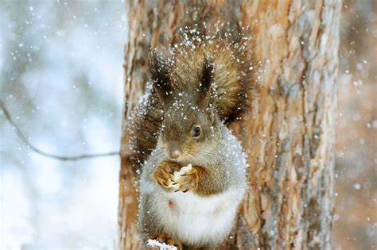
13.1.- 17.1.2025

Milí žáci,

minulý týden jste nám vyprávěli své zážitky z vánočních prázdnin. Dále jsme si povídali o tom, kdo to byli TŘI KRÁLOVÉ, a vy jste nám na toto téma namalovali krásné obrázky . ☺

A co nás čeká v tomto týdnu:

- budeme si povídat o tom, CO DĚLAJÍ ZVÍŘATA V ZIMĚ
- budete se učit poznávat SPOTY ZVĚŘE VE SNĚHU
- budete nám malovat ZVÍŘATA V ZIMĚ
- půjdeme na SPOLEČNOU VYCHÁZKU DO ZIMNÍ PŘÍRODY

Činnosti odpočinkové:
volné kreslení, hry se stavebnicemi, stolní hry, omalovánky, práce
s plastelínou, kuchyňka, kadeřnictví, autodráha, fotbálek, divadlo, četba
z knih a časopisů dle vlastního výběru

Hry:
Krokodýl, Pešek, Hádej zvíře

Výchovy:
výtvarná - kresba na téma ZVÍŘATA V ZIMĚ
tělesná – pohybové hry ve školní družině
SPOKEČNÁ VYCHÁZKA DO ZIMNÍ PŘÍRODY

Příprava :
puzzle, pexeso

Vaše paní vychovatelky ☺

